# Laboratorio 17

**Abrimos el archivo mybackground101.pcapng**

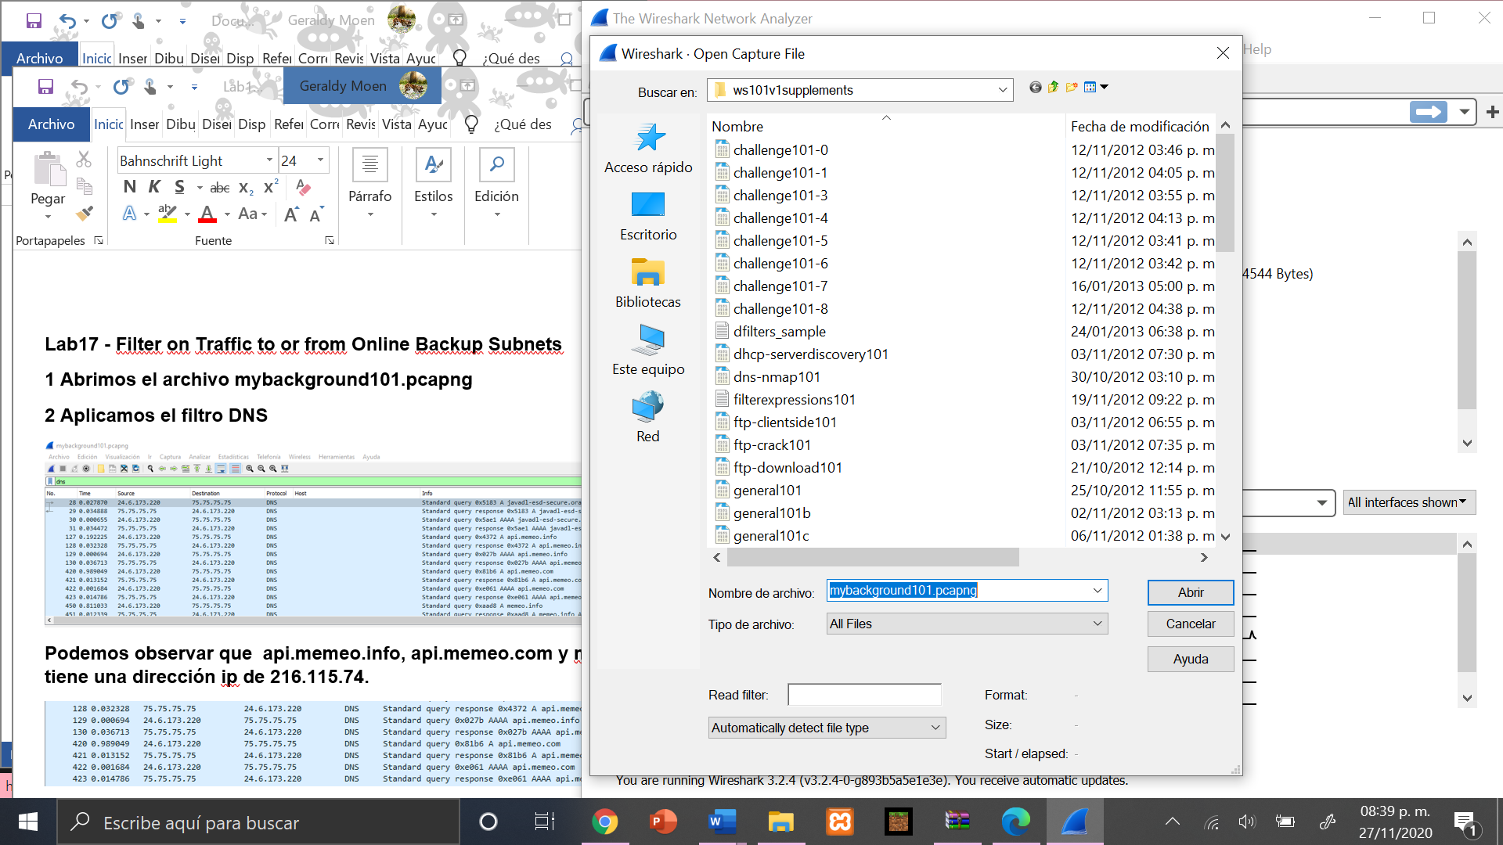

**Aplicamos el filtro *dns***

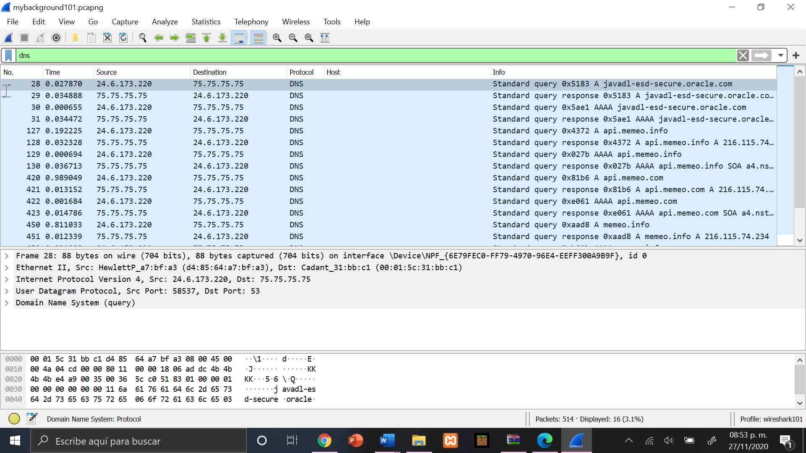

**Notamos que api.memeo.info, api.memeo.com y memeo.info.host tiene una dirección ip de 216.115.74.**



**Aplicamos el filtro ip.addr==216.115.74.0/24 para poder observar el tráfico.**

